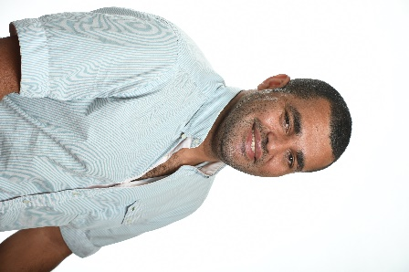**Pascal SAWA**

Elu de la liste UC-FLNKS et Nationalistes – Province Nord

Elu au congrès de la Nouvelle-Calédonie de

Elu maire de Houaïlou depuis 2019.

**Postes occupés au sein du congrès de la Nouvelle-Calédonie :**

1. **Mandature 2019-2024 :**

**2019-2020 :**

* Président de la Commission des relations extérieures
* Membre de la Commission de l’enseignement et de la culture

**2020-2021 :**

* Président de la Commission des relations extérieures

**2021-2022 :**

* Président de la Commission des relations extérieures

**2022-2023 :**

* Président de la Commission des relations extérieures

**2023-2024 :**

* Président de la commission des relations extérieures
* Membre de la commission spéciale relative au développement d’un plan d’aménagement du foncier calédonien